МБОУ «Кичуйская СОШ»
План проведения декады инвалидов

№ | Наименование мероприятия | Дата проведения | Количество участников | Ответственный
1 | Урок-доброты. Мастер класс | 03.12.22 | 10 | Телепенина В.Н.
2 | Беседа «Мы все равны» | 08.12.22 | 12 | Захарова Г.М.
3 | Беседа "Доброе сердце" | 03.12.22 | 14 | Калимуллина А.Р.
4 | Классный час "Пусть в жизни будет только радость " | 08.12.22 | 9 | Епифанова И.А.
5 | Классный час "Возможности – ограничены, способности – безграничны" | 03.12.22 | 16 | Низамова И.А.
6 | Круглый стол "Во имя добра и милосердия!" | 06.12.22 | 15 | Дроздкова И.Р.
7 | Акция «Твори добро» | 07.12.22 | 14 | Степанова Г.Г.
8 | Урок доброты "И невозможное возможно... | 03.12.22 | 3 | Хренова М.А.
9 | Классный час на тему: «ПУСТЬ ДОБРОТЫ ПРИБАВИТСЯ НА СВЕТЕ» | 02.12.22 | 4 | Гильмутдинова З.М.
10 | Акция «белая ленточка» | 03.12.22 | 16 | Степанова Г.Г.

Отчёт
Декада инвалидов

Международный день инвалидов напоминает всем о нуждающихся в поддержке и помощи. Этот день очень нужен нашему обществу - и для того чтобы обратить внимание на проблемы людей с ограниченными возможностями, и для того чтобы восхищаться необыкновенной силой духа, целеустремлённостью.
В 1 классе прошёл «Урок-добра», который был организован для ученика надомного обучения, инвалида с ДЦП Джураева Мансура ученика 4В класса. Были организованы игры, мастер –класс на тему «Дари добро!!!».Мансур с удовольствием принимал участие в играх ,с интересом рисовал, играл. Каждый старался подарить для Мансура улыбку, радость, подарок и конечно маленькое доброе сердце.
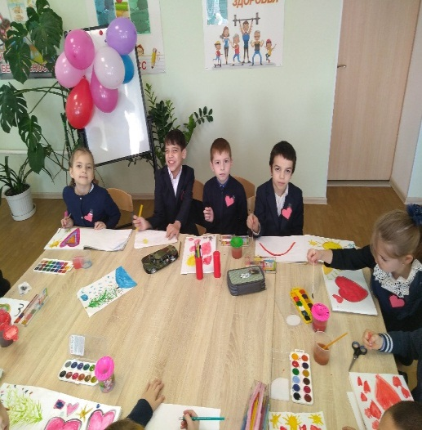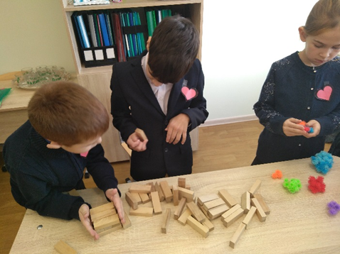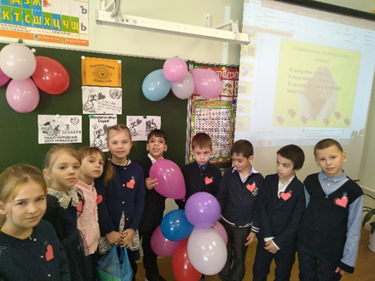

В 3 классе прошло внеклассное мероприятие "Доброе сердце". Поговорили о том, как важно помогать людям с ограниченными возможностями и ценить свои возможности. Так же говорили о том как важно быть добрым и делать добрые поступки.

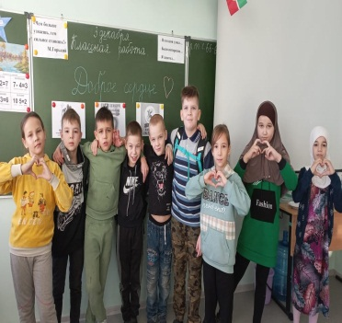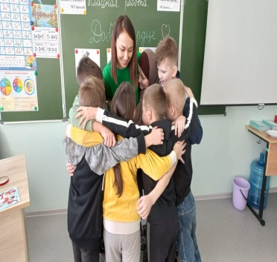

Во 2 и 4 классах были проведены следующие мероприятия:
- Беседа с просмотром и обсуждением презентации на тему « Мы все равны»;
- Классный час «Пусть в жизни будет только радость»;
- Конкурс рисунков на тему « Я такой же, как и ты»
Во время проведения всех этих мероприятий ребята постепенно раскрывали понимание понятий «толерантность, эмпатия, человек с ограниченными возможностями здоровья», кто и в чем его ограничивает? Дети сделали вывод, что надо относиться к инвалидам с уважением, тогда от нашей доброты людям с ограниченными физическими возможностями будет легче переносить тяготы и лишения.
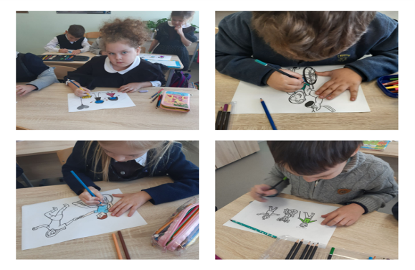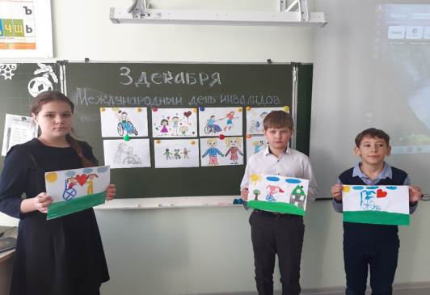
С учащимися 5 класса провели классный час «Возможности ограничены ,способности безграничны». Дети выслушали мини-лекцию о детях с ограниченными возможностями, после чего пообщались и высказали свое отношение. Затем рисовали рисунки в поддержку детей с ограниченными возможностями.
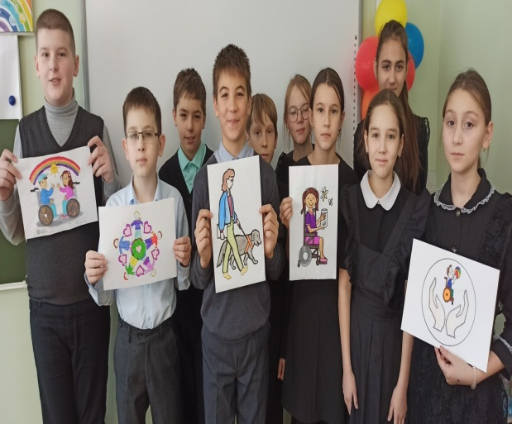

Для обучающихся 6 и 8 классов в рамках декады «Дня инвалида» был проведен круглый стол «Во имя добра и милосердия». Ребята познакомились с людьми, имеющими проблемы со здоровьем, но добившихся многого. Это том Эдисон – великий изобретатель, Людвиг Бетховен, который был глухим, но создал великое множество музыкальных шедевров, современные параолимпийцы. Все увиденное и услышанное тронуло сердца подростков. За круглым столом, ребята совместно в обсуждениях рассмотрели проблемы, с которыми сталкиваются люди с ограниченными возможностями здоровья. Попытались найти пути решения этих проблем. Ребята пришли к выводу, что к каждому инвалиду нужно относиться как к полноценному человеку. Учащимся был предложен к просмотру и обсуждению видеоролик «Каждый имеет право быть разным». Особое внимание учащихся было обращено на то, что люди с ограниченными возможностями здоровья очень талантливы, имеют огромное стремление к жизни, занятия творчеством, спортом!

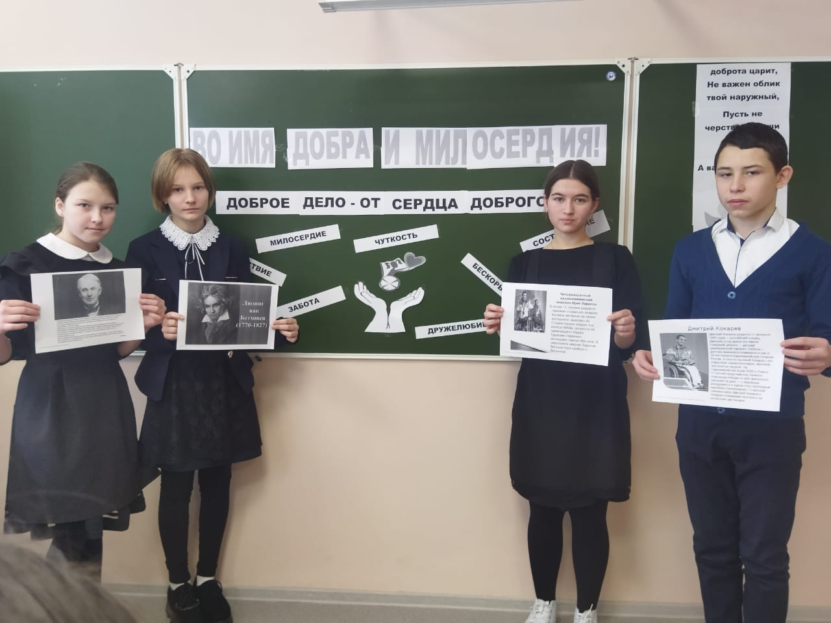

В 9 классе прошла акция «Белая ленточка» - это своего рода напоминание каждому человеку о главном в жизни, о нашей миссии - помогать тем, кто нуждается в поддержке. На Руси исстари именно белый цвет означает милосердие и благородство. Да и вообще в мире все добрые акции проходят именно с белым цветом. Проведение данной акции направлено на привлечение внимания к проблемам инвалидов (людей с ограниченными возможностями), защиту их достоинства, прав и благополучия.

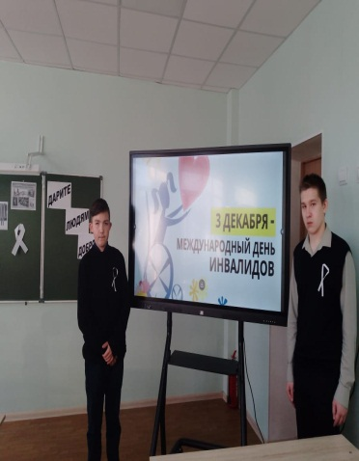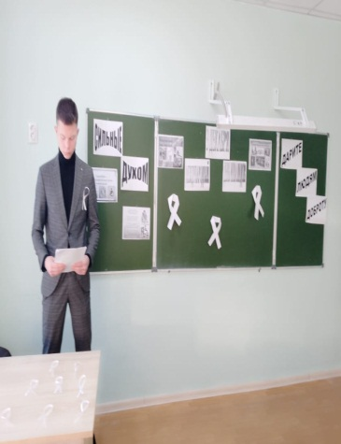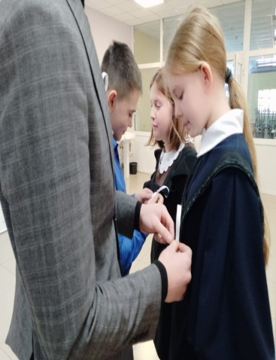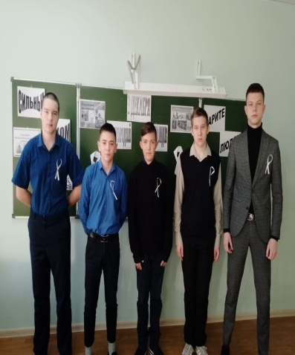

Также учащиеся 9 класса приняли участие в акции «Твори добро». Инвалиду с ДЦП Джураеву Мансуру ученику 4В класса были подарены канцелярские товары.
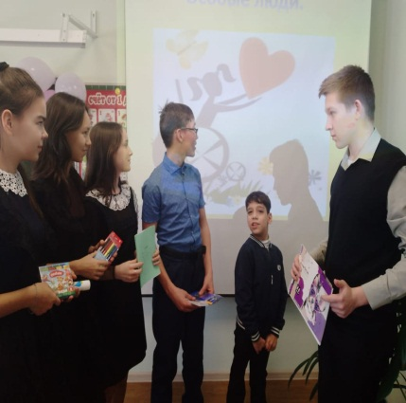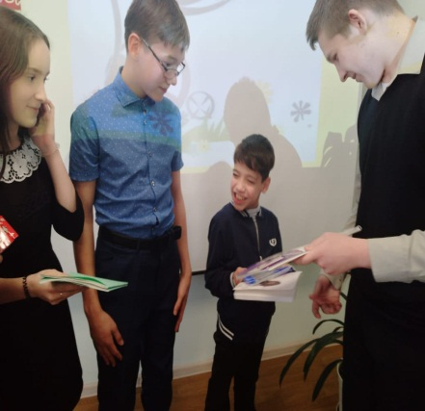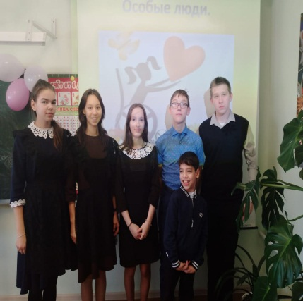

В 10-11 классах прошел классный час на тему: «ПУСТЬ ДОБРОТЫ ПРИБАВИТСЯ НА СВЕТЕ». Мероприятие прошло в форме беседы с использованием презентации. В результате дискуссии ребята пришли к выводу, что людей, готовых протянуть руку помощи, сделать доброе дело, поделиться душевной теплотой и заботой становиться чуточку больше. А это, пожалуй, самое главное.
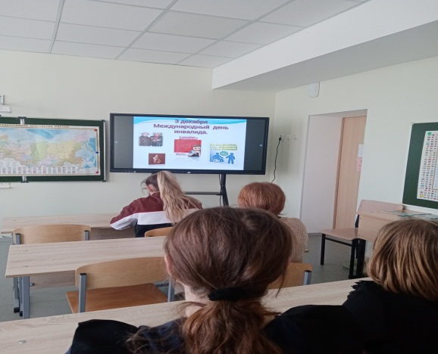

В 10 классе был проведен классный час « Невозможное возможно…» с просмотром презентации. На классном часе учащиеся познакомились с постановлением Генеральной Ассамблеи ООН о введении 3 декабря 1992 года Международного дня инвалидов, что в этот день принято привлекать внимание к проблемам инвалидов, к защите их достоинства, прав и благополучия. В ходе мероприятия ответили на вопрос: «Что мы можем сделать, чтобы мир стал лучше?» Главное, необходимо помнить: инвалидом, к сожалению, может стать каждый! Инвалид – такой же человек, как и все, только жить ему гораздо труднее, чем человеку здоровому! Лишь доброта и участие спасут мир!
